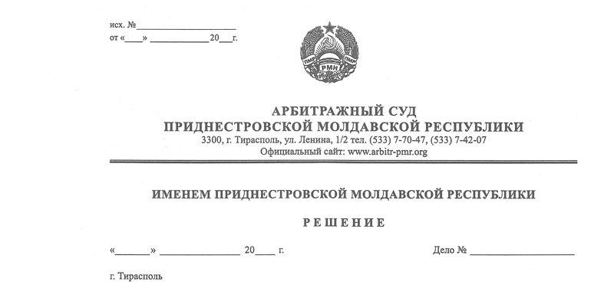

**03 сентября 14 661/14-08**

Арбитражный суд Приднестровской Молдавской Республики, в составе судьи Шидловской О.А., рассмотрев в открытом судебном заседании исковое заявление Налоговой инспекции по г.Слободзея и Слободзейскому району (г. Слободзея, ул. Фрунзе, 10) к обществу с ограниченной ответственностью «Ника-Вика» (Слободзейский район, с. Парканы, ул. Котовского, 29)  **о ликвидации**, в присутствии представителя истца Стефогло О.И. (по доверенности от 14.05.2014г. №01-26/2175) и в отсутствии **ответчика** (не явился, уведомлен (извещение почтового отделения связи от 14.08.2014г. № 482);

**Установил:** Налоговая инспекция по г. Слободзея и Слободзейскому району (далее НИ по г.Слободзея, налоговый орган) обратилась в арбитражный  суд с исковым заявлением №01-26/3926 от 11 августа 2014 года, в котором просит ликвидировать общество с ограниченной ответственностью «Ника-Вика» (далее ООО «Ника-Вика») на основании подпункта «б» пункта 2 статьи 64 ГК ПМР, в связи с непредставлением отчетов о финансово-хозяйственной деятельности  более 6 месяцев.

Определением суда от 13 августа 2014 года указанный иск принят судом к производству и назначен к судебному разбирательству на 03 сентября 2014 года.

Ответчик в судебное заседание не явился, отзыва на иск не представил, хотя был извещен о месте и времени судебного разбирательства надлежащим образом, в порядке, предусмотренном пунктом 1 статьи 102-3 АПК ПМР, что подтверждается уведомлением почтового отделения связи о вручении почтового отправления №482 от 14 августа 2014 года. Согласно данному уведомлению, заказное письмо с определением суда о принятии искового заявления и о подготовке дела к судебному разбирательству от 13 августа 2014 года, направленное по месту нахождения ответчика, указанному в выписке из государственного реестра юридических лиц о юридическом лице по состоянию на 12 августа 2014 года, получено им 16 августа 2014 года, то есть заблаговременно.

При таких обстоятельствах суд, в порядке пункта 2 статьи 108 АПК ПМР, рассмотрел дело в отсутствии ответчика.

В исковом заявлении налоговый орган пояснил следующее.

Общество с ограниченной ответственностью «Ника-Вика» (далее по тексту ООО «Ника-Вика», ответчик), зарегистрировано в Государственном реестре юридических лиц 26 февраля 2013 года, регистрационный номер 03-023-3948.

По данным налогового органа ООО «Ника-Вика» последнюю налоговую отчетность представило за январь 2014 г., последнюю финансовую отчетность по состоянию на 31.01.2013г.

Таким образом, ООО «Ника-Вика» по состоянию на 03 сентября 2014 года, более 6-ти месяцев не представляет отчеты, расчеты и другие документы учета, связанные с исчислением и уплатой налогов, что является грубым нарушением закона. Вследствие этого, ответчик подлежит ликвидации.

Суд, изучив материалы дела, находит исковые требования обоснованными и подлежащими удовлетворению, по следующим основаниям:

В соответствии с пунктом 2 «г» статьи 9 Закона ПМР «Об основах налоговой системы в ПМР» налогоплательщик обязан предоставлять в установленных республиканским исполнительным органом государственной власти, в компетенции которого находятся вопросы организации и обеспечения сбора налогов и иных обязательных платежей, порядке и сроки бухгалтерскую отчетность и расчеты по налоговым платежам и сборам.

Однако, как следует из материалов дела, в нарушение требований вышеназванного Закона ООО «Ника-Вика» с января 2014 года, т.е. более 6 месяцев, бухгалтерскую отчетность в налоговый орган не представляет (бухгалтерский баланс на 31.12.2013г.).

За непредставление налоговой отчетности предприятию были приостановлены операции по расчетному счету, что подтверждается корешком предписания о приостановлении операций по счетам в финансово-кредитных учреждениях серия АН №003181 от 11 марта 2014 года.

Подпункт 2 пункта 11  статьи 8 Закона ПМР «О Государственной налоговой службе ПМР» предоставляет налоговым органам право предъявлять в арбитражный суд иски о ликвидации предприятий в случае не предоставления отчетов, расчетов и других предусмотренных нормативными актами ПМР документов учета в налоговые органы 6 и более месяцев после установленного срока.

Принимая во внимание то, что обстоятельства, послужившие основанием для обращения налоговой инспекции по г. Слободзея с иском о ликвидации носят устранимый характер, суд в определении от 13 августа 2014 года в порядке подготовки дела к судебному разбирательству, предложил ответчику принять меры по устранению нарушений подпункта «г» пункта 2 статьи 9 Закона ПМР «Об основах налоговой системы в ПМР» путем предоставления в налоговый орган бухгалтерской отчетности и расчетов по налоговым платежам и сборам за соответствующий период в срок до даты судебного заседания. Однако ответчиком меры по устранению нарушений не приняты.

При таких обстоятельствах, принимая во внимание длительный период непредставления отчетности, суд считает, что нарушение ответчиком подпункта «г» пункта 2 статьи 9 Закона ПМР «Об основах налоговой системы в ПМР» следует квалифицировать как грубое нарушение Закона, что в соответствии с подпункта «б» части 2 статьи 64 ГК ПМР, является основанием для ликвидации юридического лица.

В силу статьи 5 Закона ПМР «О государственной пошлине» налоговые органы освобождены от уплаты государственной пошлины. Учитывая, что исковые требования истца подлежат полному удовлетворению, государственная пошлина относится на ответчика (ст. 84 АПК ПМР).

Арбитражный суд Приднестровской Молдавской Республики, руководствуясь пунктом  2 статьи 64 ГК ПМР, статьями 113-116 АПК ПМР,

**Решил:**

1. Исковые требования, удовлетворить.
2. Ликвидировать общество с ограниченной ответственностью «Ника-Вика», зарегистрированное в государственном реестре юридических лиц 26 февраля 2013 года, регистрационный номер 03-023-3948, местонахождение: Слободзейский район, с. Парканы, ул. Котовского, 29.
3. Назначить в качестве ликвидатора ООО «Ника-Вика» ликвидационную комиссию при Государственной администрации Слободзейского района и г.Слободзея.
4. Взыскать с ООО «Ника-Вика» в доход Республиканского бюджета государственную пошлину в размере 369 рублей.

Решение может быть обжаловано в течение 20 дней после принятия в кассационную инстанцию Арбитражного суда Приднестровской Молдавской Республики

**Судья                                                                                                                О.А.Шидловская**